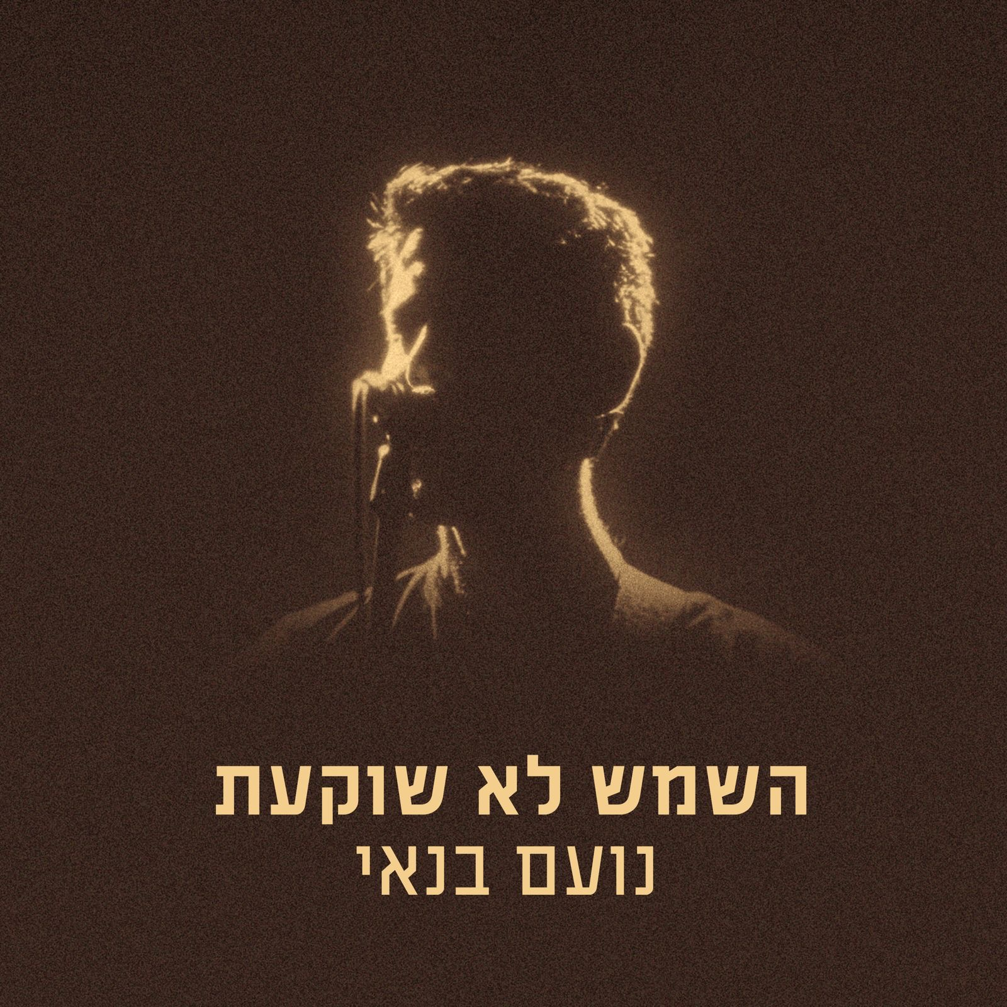

נועם בנאי. אביגיל
מתוך האלבום החדש "השמש לא שוקעת"

נועם בנאי: "ב-7 באוקטובר עזבנו את הבית שלנו בתא. לא היה לנו ממד, חדר מדרגות, או אפילו חדר פנימי שהיה אפשר להתמגן בו.
דויד היה בן שנתיים ויעלי בחודש שביעי. עזבנו להורים של יעלי, שרלה וג׳ו, שאירחו אותנו במשך חודשיים עד שמצאנו בית חדש עם ממד.
עברנו, עם דויד שלא מפסיק לספר על ה- ויאו ויאו בום בום בום, ויעלי שכבר בחודש תשיעי.
אחרי כמה שבועות בבית החדש נולדה לנו אביגיל.
אני ממש זוכר, כשחזרנו איתה הביתה מבית החולים, עם גוש האושר והמתיקות הזו. הדיסוננס בין החדשות בטלוויזיה, לבין היופי והאור שהתכרבל איתנו עכשיו על הספה היה כל כך מוזר.
בכי וצחוק, חושך ואור, מציאות ומציאות אחרת.
השיר הזה נכתב באמצע הלילה כשכל הבית כבר ישן.
הנשימות הקטנות שהגיעו מהחדרים לסלון ניגנו במקומי על הגיטרה והמילים פשוט יצאו".

לפרטים נוספים: ירון כהן co.n.yaron@gmail.com 050-7789393

